PRINCIPAIS FATOS OCORRIDOS

NA SEMANA SANTA

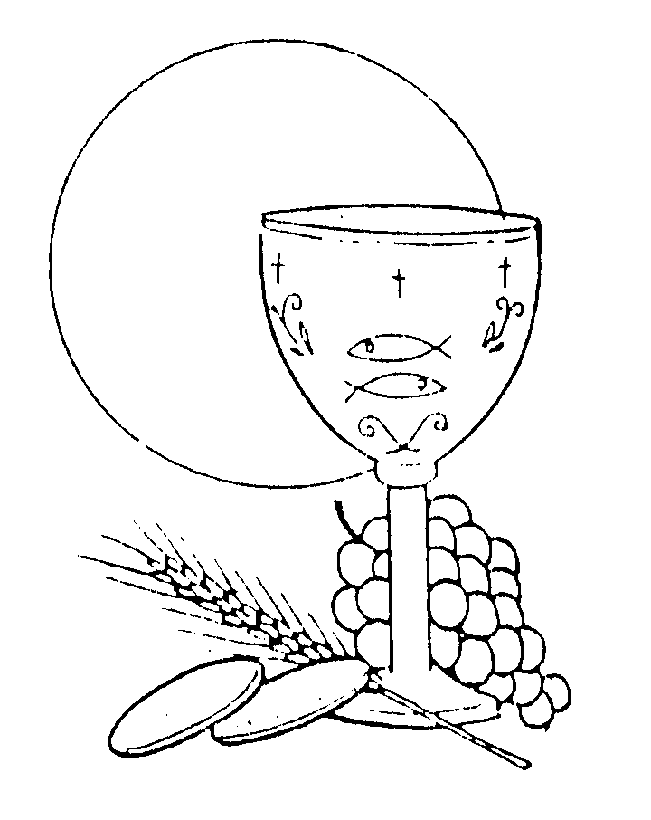

QUINTA-FEIRA SANTA

* Instituição da Eucaristia
* Instituição do Sacerdócio
* Oração de Jesus no Horto das Oliveiras
* Prisão de Jesus

“Jesus Cristo deu-se a si mesmo como presente para nós. Ele gosta das pessoas. Foi por isso que ELE morreu e ressuscitou. Mas antes de voltar junto ao Pai, reuniu-se com os apóstolos e lhes deixou a Eucaristia, onde ELE mesmo se doou aos apóstolos e a todos os homens de todos os tempos.” (Mc 14, 12-26)

SEXTA-FEIRA SANTA

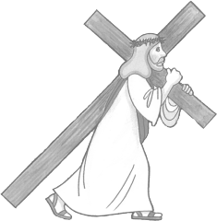
* Condenação e morte de Jesus
* Sepultamento de Jesus
“Com sua morte na cruz, Jesus nos obteve o perdão dos nossos pecados.” (Jo 19, 25-27)

SÁBADO SANTO

No Sábado Santo Jesus permanece no Sepulcro

DOMINGO DA RESSURREIÇÃO

Alegremo-nos! Jesus RESSUSCITOU! A morte não tem mais poder sobre a VIDA! Jesus é VIDA NOVA!
O sepulcro vazio nos afirma que também nós ressuscitaremos.
Nós cremos na RESSURREIÇÃO!
Com Jesus nós também queremos ser crianças novas. Cada vez que eu fizer um ato de amor a Páscoa estará acontecendo dentro de mim.
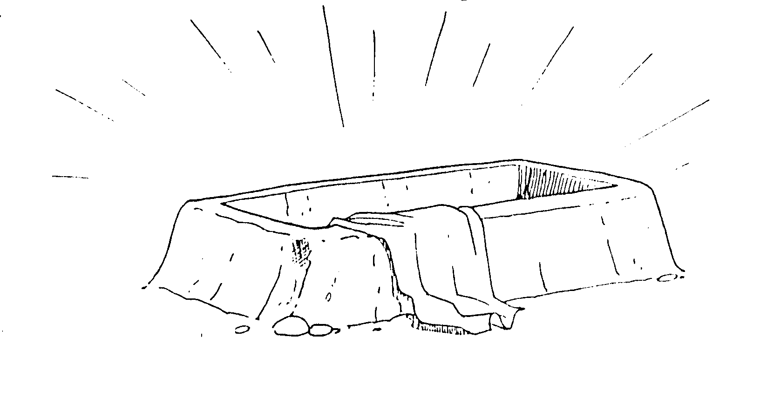

É PÁSCOA sempre que:

PERDOAMOS, AJUDAMOS, ACOLHEMOS, ORIENTAMOS,
SOMOS BONS, SOMOS ALEGRES, SOMOS AMIGOS LEAIS DE CRISTO.

VIVA JESUS O VENCEDOR DA MORTE !!

ATIVIDADES:

1 – Jesus, na Quinta-feira Santa instituiu dois sacramentos: o sacramento da _______________ e do ________________ . Jesus, após a Ceia foi orar no _______________________ .
Na Sexta-feira Santa deu a ____________ por nós.

2 – Encontre no diagrama abaixo algumas palavras que nos dizem o que é PÁSCOA:
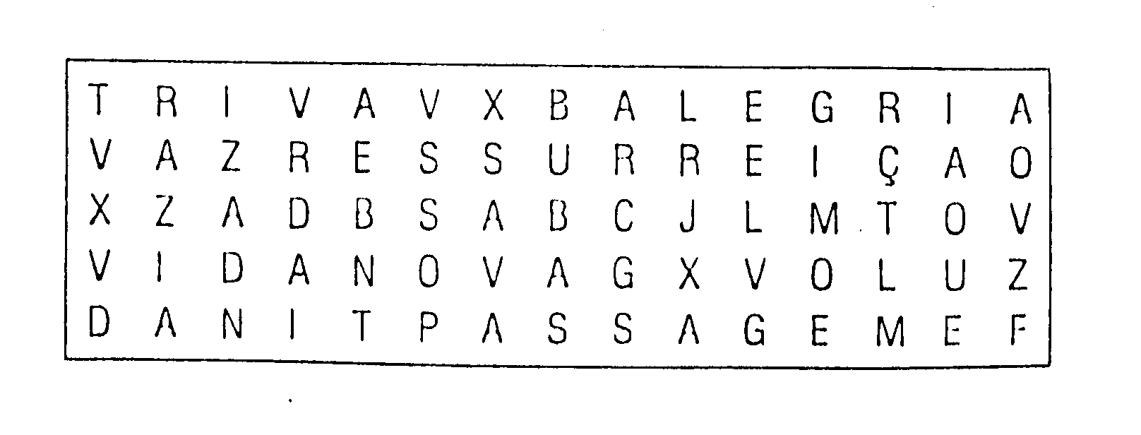

3 Coloque em ordem as estações da Via Sacra:

( ) Jesus toma a cruz.
( ) Jesus é retirado da cruz.
( ) Jesus cai pela primeira vez
( ) Jesus é pregado na cruz.
( ) Jesus ressuscitou!
( ) Jesus é condenado à morte.
( ) Jesus cai pela terceira vez.
( ) Jesus é despojado das vestes.
( ) Simão Cirineu ajuda Jesus a carregar a cruz.
( ) Jesus é sepultado.
( ) Jesus encontra sua mãe.
( ) Jesus consola as mulheres de Jerusalém.
( ) Verônica enxuga o rosto de Jesus.
( ) Jesus morre na cruz.
( ) Jesus cai pela segunda vez.

Música:

Deus enviou

PÁSCOA: Ressurreição de Jesus Cristo
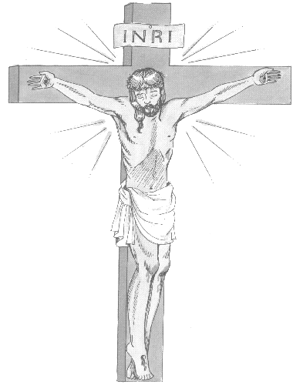

Jesus morreu para me salvar.

Faça uma pequena Oração agradecendo o grande sacrifício de jesus por nós.

